ЧЕЛЯБИНСКАЯ ОБЛАСТЬ

АДМИНИСТРАЦИЯ
ЗЛАТОУСТОВСКОГО ГОРОДСКОГО ОКРУГА
РАСПОРЯЖЕНИЕ

11.03.2024 г. | № | 591-р/АДМ
г. Златоуст
Об утверждении перечня объектов
и работ по ремонтам, противопожарным и антитеррористическим мероприятиям в учреждениях, подведомственных муниципальному казенному учреждению Управление по физической культуре и спорту Златоустовского городского округа на 2024 год

В целях утверждения перечня работ и распределения бюджетных ассигнований, руководствуясь решением Собрания депутатов Златоустовского городского округа от 21.12.2023 года № 58-ЗГО «О бюджете Златоустовского городского округа на 2024 год и плановый период 2025 и 2026 годов»:
1. Утвердить перечень объектов и работ по ремонтам, противопожарным и антитеррористическим мероприятиям в учреждениях, подведомственных муниципальному казенному учреждению Управление по физической культуре и спорту Златоустовского городского округа на 2024 год (приложение).
2. Пресс-службе Администрации Златоустовского городского округа (Валова И.А.) разместить настоящее распоряжение на официальном сайте Златоустовского городского округа в сети «Интернет».
3. Организацию выполнения настоящего распоряжения возложить на заместителя Главы Златоустовского городского округа по социальным вопросам Ширкову Н.А.

Рассылка: МКУ УФКиС ЗГО, прокуратура, ФУ, Сабанов О.В., пресс-служба

Глава  Златоустовского городского округа | 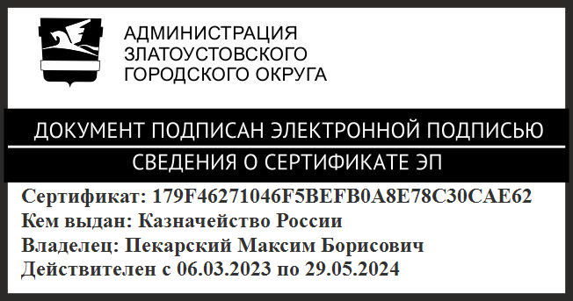 | М.Б. Пекарский

ПРИЛОЖЕНИЕ
Утверждено
распоряжением Администрации
Златоустовского городского округа
от 11.03.2024 г. № 591-р/АДМ

Перечень объектов и работ по ремонтам, противопожарным
и антитеррористическим мероприятиям в учреждениях, подведомственных муниципальному казенному учреждению Управление по физической культуре и спорту Златоустовского городского округа на 2024 год

№ | Наименование учреждения | Перечень работ | Ремонт, рублей | Противопожарные мероприятия, рублей | Антитеррористические мероприятия, рублей
1 | Муниципальное автономное учреждение дополнительного образования «Спортивная школа № 3 Златоустовского городского округа» | Ремонт душевых спортивного зала  по адресу: г. Златоуст,  ул. им. В.И. Ленина, д. 2 | 500 000,00
ИТОГО по муниципальному автономному учреждению дополнительного образования «Спортивная школа № 3 Златоустовского  городского округа»: |  |  | 500 000,00 | 0,00 | 0,00
2 | Муниципальное бюджетное учреждение дополнительного образования «Спортивная школа  № 4» | Замена наружного трубопровода  по адресу: г. Златоуст,  ул. им. М.С. Урицкого,  д. 36а | 450 075,00 | 320 611,52
2 |  | Аварийные работы  на теплотрассе  по адресу: г. Златоуст,  ул. им. М.С. Урицкого,  д. 36а | 99 925,00
ИТОГО по муниципальному бюджетному учреждению дополнительного образования «Спортивная школа № 4»: |  |  | 550 000,00 | 320 611,52 | 0,00
3 | Муниципальное автономное учреждение дополнительного образования «Спортивная школа олимпийского резерва № 5» | Ремонт по адресу:  г. Златоуст, проспект  им. Ю.А. Гагарина,  5 линия, д. 3В,  поселок Строителей д. 2 ,  ул. им. В.П. Рязанова д. 31 | 655 551,57
ИТОГО по муниципальному автономному учреждению дополнительного образования «Спортивная школа олимпийского резерва № 5»: |  |  | 655 551,57 | 0,00
4 | Муниципальное автономное учреждение дополнительного образования «Спортивная школа олимпийского резерва № 8 «Уралочка» | Ремонт помещений  номер 1, 2, 3 первого этажа и номер 1 подвала нежилого здания  по адресу: г. Златоуст,  ул. им. Карла Маркса,  д. 28 | 1 0578 36,91
ИТОГО по муниципальному автономному учреждению дополнительного образования «Спортивная школа олимпийского резерва  № 8 «Уралочка»: |  |  | 1 057 836,91 | 0,00 | 0,00
5 | муниципальное казенное учреждение Управление  по физической культуре и спорту Златоустовского городского округа | Ремонт помещения  г. Златоуст  пл. III-го Интернационала д. 12 | 1 088 500,00
Итого по столбцам: |  |  | 3 851 888,48 | 320 611,52 | 0,00
Итого ремонт и противопожарные  мероприятия 2901: |  |  | 4 172 500,00

